Aquisição

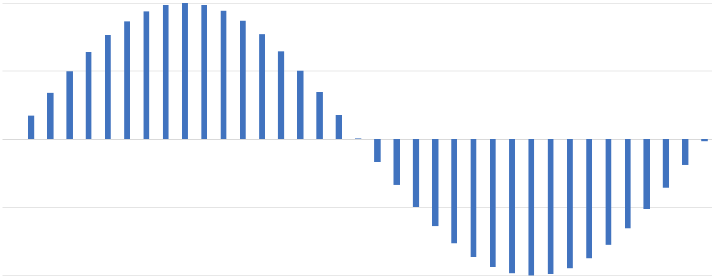
Amostra
...
Amostra

Conjunto de amostras

